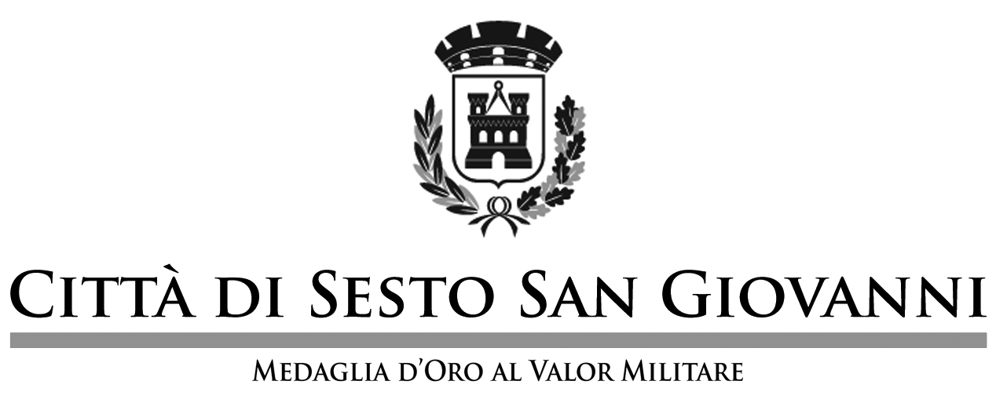

ORDINANZA DIRIGENZIALE

N. 47/2020 del 23/03/2020

OGGETTO: | CHIUSURA DELLA PIATTAFORMA ECOLOGICA

Responsabile | PAOLO GUIDO RIGANTI
Settore | Area pianificazione, attuazione e gestione del territorio - Ambiente
Servizio | SERVIZIO RACCOLTA E SMALTIMENTO RIFIUTI

IL DIRIGENTE DI AREA

IL DIRIGENTE DI AREA

Visto il decreto – legge 23 febbraio 2020, n 6 recante “misure urgenti in materia di contenimento e gestione dell’emergenza epidemiologica da COVID-19” e in particolare l’articolo 3;
Visto il decreto del Presidente del Consiglio dei Ministri 23 febbraio 2020 recante “Disposizioni attuative del decreto – legge 23 febbraio 2020, n. , recante misure urgenti in materia di contenimento e gestione dell’emergenza epidemiologica da COVID-19” pubblicato nella Gazzetta Ufficiale n. 45 del 23 febbraio 2020;
Visto il decreto del Presidente del Consiglio dei Ministri 25 febbraio 2020, recante “Ulteriori disposizioni attuative del decreto – legge 23 febbraio 2020 recante misure urgenti in materia di contenimento e gestione dell’emergenza epidemiologica da COVID-19”, pubblicato nella Gazzetta Ufficiale n. 47 del 25 febbraio 2020;
Visto il decreto del Presidente del Consiglio dei Ministri 1° marzo 2020, recante “Ulteriori disposizioni attuative del decreto – legge 23 febbraio 2020 n. 6 recante misure urgenti in materia di contenimento e gestione dell’emergenza epidemiologica da COVID-19”, pubblicato nella Gazzetta Ufficiale n. 52 del 1° marzo 2020;
Visto il decreto del Presidente del Consiglio del Ministri 4 marzo 2020, recante “Ulteriori disposizioni attuative del decreto – legge 23 febbraio 2020 n. 6, recante misure urgenti in materia di contenimento e gestione dell’emergenza epidemiologica da COVID-19, applicabili sull’intero territorio nazionale”, pubblicato nella Gazzetta Ufficiale n. 55 del 4 marzo 2020;
Visto il decreto del Presidente del Consiglio dei ministri 8 marzo 2020, recante «Ulteriori disposizioni attuative del decreto-legge 23 febbraio 2020, n. 6, recante misure urgenti in materia di contenimento e gestione dell'emergenza epidemiologica da COVID-19», pubblicato nella Gazzetta Ufficiale n. 59 dell'8 marzo 2020;
Visto il decreto del Presidente del Consiglio dei ministri 9 marzo 2020 recante “Ulteriori disposizioni attuative del decreto-legge 23 febbraio 2020, n. 6, recante misure urgenti in materia di contenimento e gestione dell'emergenza epidemiologica da COVID-19, applicabili sull'intero territorio nazionale” pubblicato nella Gazzetta Ufficiale n. 62 dell'8 marzo 2020;
Visto il decreto del Presidente del Consiglio dei ministri 11 marzo 2020 recante “Ulteriori disposizioni attuative del decreto-legge 23 febbraio 2020, n. 6, recante misure urgenti in materia di contenimento e gestione dell'emergenza epidemiologica da COVID-19, applicabili sull'intero territorio nazionale” pubblicato nella Gazzetta Ufficiale n. 64 dell'11 marzo 2020;
Considerato che l'Organizzazione mondiale della sanità il 30 gennaio 2020 ha dichiarato l'epidemia da COVID-19 un'emergenza di sanità pubblica di rilevanza internazionale;
Vista l’ordinanza n. 514 del 21/03/2020 della Regione Lombardia recante “ulteriori misure per la prevenzione e gestione dell’emergenza epidemiologica da Covid – 19. Ordinanza ai sensi dell’art. 32 comma 3, della legge 23 dicembre 1978 n. 833 in materia di igiene e sanità pubblica: limitazione degli spostamenti su tutto il territorio regionale”;
Vista l’ordinanza dirigenziale n. 23/2020 del 03/02/2020 con la quale viene regolamentato l’accesso e l’utilizzo della piattaforma ecologica attrezzata per la raccolta differenziata dei rifiuti ingombranti;
Vista l’ordinanza sindacale n. 12 del 20/03/2020 recante “ulteriori misure precauzionali eccezionali integrative per contrastare a diffusione del contagio da Covid – 19”;
Vista l’ordinanza dirigenziale n. 43/2020 del 13/03/2020 con la quale viene ordinata la chiusura della piattaforma ecologica di Sesto San Giovanni sita in via Copernico, 74, nelle giornate di sabato e domenica;
VISTO il D.Lgs 267/00 e s.m.i.;
Considerato che, come disposto dal DPCM 8 marzo 2020, “Allo scopo di contrastare e contenere il diffondersi del virus COVID-19 nella regione Lombardia (…):
a) evitare ogni spostamento delle persone fisiche in entrata in uscita dai territori di cui al presente articolo, nonché all'interno dei medesimi territori, salvo che per gli spostamenti motivati da comprovate esigenze lavorative o situazioni di necessita' ovvero spostamenti per motivi di salute. E' consentito il rientro presso il proprio domicilio, abitazione o residenza”;

ORDINA
- la chiusura della piattaforma ecologica di Sesto San Giovanni sita in via Copernico, 74 a tutte le utenze pubbliche, private, domestiche, terziarie e commerciali, di somministrazione, di servizi e produttive, di confezionamento e distribuzione degli alimenti, residenti sul territorio comunale.

DISPONE
- che la presente ordinanza ha decorrenza immediata dal 22/03/2020 fino al 15/04/2020;
- che la presente ordinanza annulla e sostituisce l’ordinanza n.43/2020 de 13/03/2020;
- la pubblicazione della seguente ordinanza all’Albo pretorio;
- la divulgazione dei provvedimenti della presente ordinanza avverrà attraverso la pubblicazione sul sito del Comune;

COMUNICA

Avverso la presente ordinanza è ammesso ricorso al Ministero delle Infrastrutture e dei Trasporti
entro 60 giorni dalla posa della segnaletica, in relazione alla natura dei segnali apposti, ai sensi
dell’art. 37 comma 3 del C.d.S.

Pratica trattata da: LOMBARDI DANIELA

Allegati:

IL DIRIGENTE DI AREA
Documento firmato digitalmente
(PAOLO GUIDO RIGANTI)

